**Памятка для родителей**

**Взаимосвязь развития мелкой моторики и речи ребёнка с ОНР**

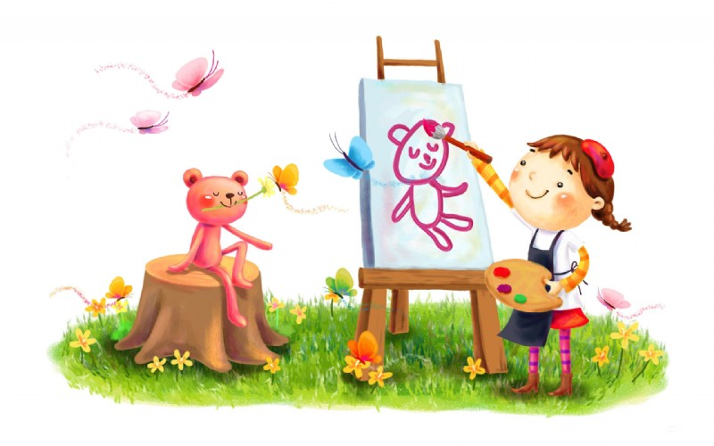**Для нормального развития ребенка вторым по значимости после активных движений тела являются упражнения, помогающие развивать, их мелкую моторику.** **Умение манипулировать очень важно для ребенка.**

**Во-первых, потому, что малыш его использует во многих своих действиях. И чем выше это умение, тем лучше получается результат: увереннее перелистывает страницы книги, рисует, вырезает из бумаги, застёгивает пуговицы, пользуется ложкой и вилкой.**

**Во- вторых, установлено, что уровень развития психических процессов находится в прямой зависимости от того, насколько у ребенка ловкие руки. Существует тесная взаимосвязь между координацией мелких движений рук и речью. От того, насколько умеет ребенок выполнять движения пальцами, зависит уровень развития его речи.**

**Секрет этого явления несложен. При выполнении мелких движений пальцами рук происходит давление на кончики работающих пальцев и в кору головного мозга устремляются сигналы, которые активизируют пока незрелые клетки коры головного мозга, отвечающих за формирование речи ребенка. Вот почему при выполнении разнообразных действий пальцами рук и происходит развитие речи, а значит, и мышления. А помочь в этом ребёнку могут обыкновенные  книжки-раскраски!**